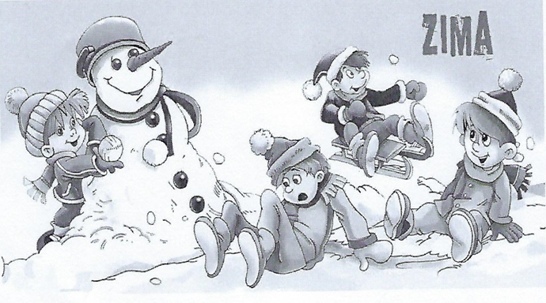
KONKURS PLASTYCZNY
„BEZPIECZNE FERIE ZIMOWE”

Regulamin szkolnego konkursu plastycznego
„Bezpieczne ferie zimowe”

- Organizatorzy: Alicja Jureczko, Anna Iwanow

2. Cele:
· rozwijanie kreatywności, uzdolnień plastycznych, wrażliwości artystycznej dzieci,
· propagowanie bezpiecznych zabaw w trakcie ferii zimowych

3.Tematyka:
Bezpieczna oraz aktywna zabawa w czasie ferii zimowych.

4.Uczestnicy:
uczniowie klas I – III,
najstarsza grupa przedszkolna

5.Technika i format:
prace plastyczne płaskie wykonane dowolną techniką, format pracy A3 lub A4.

6. Termin oddawania prac: 24.01.2024 r.

Prace konkursowe należy przekazać wychowawcy klasy lub organizatorowi konkursu

7. Prace powinny być wykonane samodzielnie i podpisane na odwrocie:

imię i nazwisko autora pracy, klasa.

8. Każdy uczestnik może zgłosić tylko jedną pracę konkursową.

9. Komisja dokona oceny prac, biorąc pod uwagę:
-oryginalność
-estetykę wykonania
-wkład twórczy.
Autorzy wyróżnionych prac otrzymają nagrody
za I, II, III miejsce
Oddanie pracy konkursowej jest równoznaczne z akceptacją przez jej autora warunków niniejszego regulaminu oraz zgody na publiczna prezentacje dzieła. Organizator informuje, że nie oddaje prac biorących udział w konkursie.

Ogłoszenie wyników wraz z wręczeniem nagród nastąpi
dnia 26.01.2024 r.

